2012重庆中考化学试卷参考答案及评分标准

1、C2、B3、D4、A5、A6、D7、B8、B9、C10、D11、C12、B13、C14、A15、D
16、③ ① ②
17、（1）17（2）失去（3）③
18、（1）0（2）三 7:1（3）H₂O
19、（1）金属材料（2）A（3）置换反应 Al、Fe、Ni、Cu
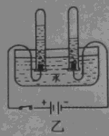
20、（1）甲（2）40g（3）丙（4）A
21、（1）烧碱（或火碱、苛性钠）2NaOH+H₂SO₄== Na₂SO₄+2H₂O
（2）C CaCO₃和Ca(OH)₂
22、（1）试管2H₂O2H₂↑+O₂↑
（2）a 4P+5O₂2P₂O₅
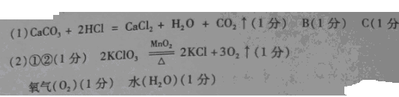
23、
24、

